**วรางคนา วงศ์กัณหา**

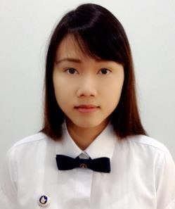

48/366 หมู่บ้านพฤกษาทาวน์ เน็กซ์ลอฟท์

หมู่ 6 ต.กระทุ่มล้ม อ.สามพราน จ.นครปฐม 73220

โทรศัพท์: 083-0909974

อีเมล: warangkana.wog@hotmail.com

# จุดมุ่งหมายในงาน

ต้องการใช้ความรู้ทางด้านภษาในการถ่ายทอดความรู้แก่น้อง ๆ ให้เกิดประสิทธิภาพ และพัฒนาความรู้ทางด้านภาษาในการปฏิบัติงาน

# ประวัติการศึกษา

**2012 – 2016:** ปริญญาตรี คณะเทคโนโลยีสารสนเทศและการสื่อสาร สาขาระบบเชิงปัญหาและฐานข้อมูล (หลักสูตรนานาชาติ)

**2006 – 2012:** ระดับมัธยมศึกษา โรงเรียนอุตรดิตถ์ดรุณี จ.อุตรดิตถ์

**2001 – 2006:** ระดับปฐมศึกษา โรงเรียนเทศบาลท่าอิฐ จ.อุตรดิตถ์

# ประสบการณ์การทำงาน

* 2558- ต้นปี 2559: ติวเตอร์ฟรีแลนซ์

# ทักษะและความสามารถอื่น ๆ

* สามารถเขียนโปรแกรมโดยใช้ภาษา C, C++, C#, Java, SQL, Android, HTML, JavaScript, CSS, R
* มีประสบการณ์ในการใช้งานระบบการจัดการฐานข้อมูล เช่น SQL Server 2014, MySQL, PHP MyAdmin, XAMPP
* สามารถใช้โปรแกรมคอมพิวเตอร์ต่าง ๆ ได้ เช่น Microsoft Office, Photoshop
* มีความรู้เกี่ยวกับโปรแกรม Microsoft Visual Studio, Android Studio.
* มีความรู้เกี่ยวกับ public speaking
* มีความกระตือรือร้นและความรับผิดชอบ
* สามารถพูด อ่าน เขียนภาษาอังกฤษได้ดี